# 商城（道具功能）

功能入口：商城按钮

开启条件：无

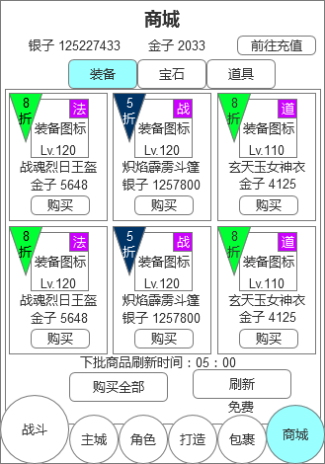

商城界面

点击商城按钮进入商城界面，默认显示的是装备标签下的内容。

点击不同的标签（装备、宝石、道具），下方列表框内显示对应的内容。

商城顶部显示：玩家的银子、金子数量和前往充值按钮。

点击前往充值按钮，弹出充值界面。

1. **装备**

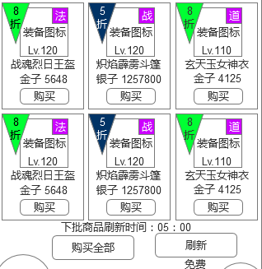

装备标签内容

装备的购买列表比较特殊，有刷新机制在里面。

每天固定刷新时间：凌晨5点。

装备列表中的装备每天固定刷新一次，重新从装备库中抽取6件装备出来。每天玩家有5次免费刷新装备列表的机会，免费次数耗完后，需要消耗1000银子刷新。

免费次数的重置时间：凌晨5点。

点击购买，消耗相应的银子或者金子，获得该装备。如果背包已满，则通过邮件将购买的物品发送给玩家，同时系统提示：背包已满，已通过邮件将物品发送给您！（购买宝石和道具也是这个规则）

点击装备按钮，进入装备详情界面：

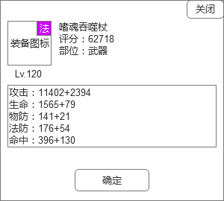

装备详情界面

点击确定或者关闭，或者弹框的其他区域，关闭详情界面。（弹框统一使用此方法）

点击购买全部，消耗相应的银子和金子，购买列表内所有装备。

购买装备后，该装备从装备列表中移除，不会添加新的装备进来。直到玩家手动刷新列表或者系统自动刷新列表，装备列表才会被补满。

**装备列表规则：**

玩家每天首次打开商城时，根据玩家的当前等级，从装备库中抽取低于玩家等级10级或者同级的装备。

当玩家等级跨10级的时候，刷新时，从装备库中抽取低于玩家等级10级或者同级的装备。

例如：玩家41级，打开商城，装备列表只会出现30级和40级。玩家在41级-49级，刷新商城，装备列表都只会是30级和40级的装备。

玩家升级至50级，这个时候刷新商城，则装备列表变为40级和50级的装备。

根据刷新出来的装备与玩家身上的装备评分进行对比，如果刷新出来的装备评分比玩家身上同职业同部位的评分高，则这件装备右上角显示红色圆点。

比如刷新出来一把110级战士武器，评分80000，玩家的战士角色身上装备了一把评分7万的武器，则装备列表中的这件武器右上角会有红点。

**装备价格规则：**

所有装备配表中配置原价、8折价格和5折价格。从配表中抽取装备时，如果该装备抽到的是5折价格，则在商城界面显示5折对应的价格和标识。

1. **宝石**

开启等级：玩家40级，等级不足，系统提示：40级开启！

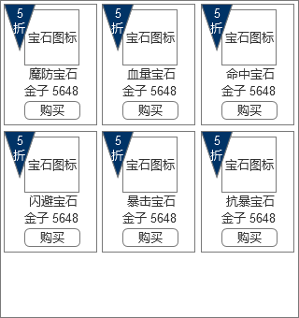

宝石界面

点击宝石图标弹出宝石详情界面：

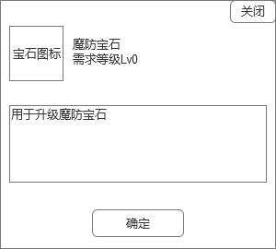

宝石详情界面

所有宝石上面都有5折标识，购买后列表中的宝石不会消失，每天购买也没有上限。

点击购买，弹出购买弹框：

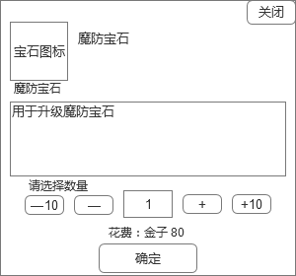

默认数量1，选择相应的数量，点击确定扣除相应的金子，获得该道具。（最大数量无法超过玩家拥有的金子数量/宝石单价）

1. **道具**

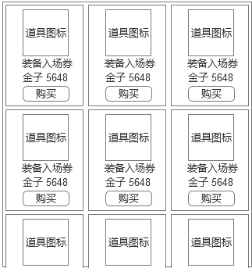

道具界面

点击道具标签，切换到道具列表。

点击道具图标，弹出道具详情界面：

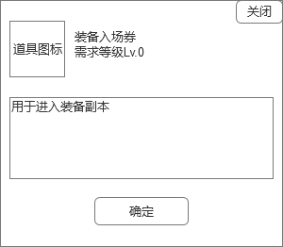

道具详情界面

点击购买，弹出道具购买界面：

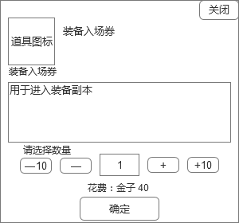

道具购买界面

**道具功能：**

装备入场券：进入装备副本的消耗材料

BOSS令牌：进入boss副本的消耗材料

强化石：强化装备的消耗材料

元神入场券：进入元神副本的消耗材料

喇叭：跨服聊天消耗的材料

金钥匙：开启金宝箱的消耗材料

银钥匙：开启银宝箱的消耗材料

铜钥匙：开启铜宝箱的消耗材料

羽毛：培养翅膀的高级消耗材料